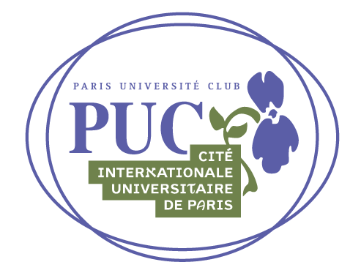
Paris, le 26 mai 2010

Chers amis bridgeurs,
Le Bridge Club du PUC a eu le plaisir de participer en partenariat avec ABRICOR au tournoi organisé par votre association le 17 avril dernier à Charléty ; nous vous proposons ainsi qu’à vos partenaires et équipiers de vous retrouver dans notre salle de bridge à Charléty. Nous avons en effet prévu :
Une animation le dimanche 6 juin à 14H30 avec :
- Un tournoi open où tous les joueuses et joueurs voulant se perfectionner dans un climat détendu sont les bienvenu(e)s ; me contacter si vous cherchez un partenaire pour ce jour là
- Le tournoi sera animé par Frédéric Volcker qui vient de faire une entrée remarquée en équipe de France. Frédéric vous proposera quelques donnes commentées dans le cadre de ce tournoi
- Un atelier découverte du jeu pour vos amis et parents qui seraient intéressés, y compris des collégiens, lycéens et étudiants
- L’après-midi se clôturera par un verre de l’amitié
- La participation au tournoi est de 5 euros par personne et gratuite pour les juniors
- Merci de vous inscrire par e-mail ou téléphone
Le club de bridge du PUC est situé dans l’enceinte prestigieuse du stade de Charléty, au 17 avenue Pierre de Coubertin 75013 Paris. Les tournois prennent place dans la salle de conférences.
Les accès sont les suivants : RER B cité U ; T3 stade Charléty ; Bus 21 et 67 ; parking public Charléty (entrée avenue Pierre de Coubertin)-
Le contact est Dominique Jeaneau : téléphone 06.72.08.47.37 ; adresse djeaneau@orange.fr ; voir aussi le site : www.puc.asso.fr

Le Président de la section bridge

